教育部教育管理信息中心
第四届全国ITAT教育工程就业技能大赛决赛试题
3DS MAX三维设计
请考生仔细阅读并严格遵守题目中关于文件保存和命名的要求。
请务必按照试卷要求为文件命名。
考生答题完毕后，首先创建以“准考证号”命名的文件夹（形式如：433034683），并将考试结果严格按题目上的命名要求进行命名并直接保存在该文件夹下。
注意：考生不得在该文件夹下创建任何子文件夹，所有考试结果均直接保存在该文件夹根目录下。
然后选中整个文件夹，用Winrar压缩工具打包后存放在本考场指定的考试结果存放地址，经监考老师确认上传无误后方可离开考场。
注意：在提交答案时，请务必选中上述存放作品的文件夹（如前面创建的433034683文件夹，而不是文件夹下的全部文件）进行压缩，在完成答案提交后，请确保上述压缩包仍保存在本地计算机中。
请务必按照试卷要求提交指定的文件，不得包含非题目要求的过程文件和临时文件，不得包含本试题文件和试题素材。
凡违反上述规定的考生，其成绩一律按零分处理。

一、依据下面图1和图2的内容制作出一个新的三维造型，渲染出最少两个不同角度的单帧画面。(50分)
要求：
- 三维造型必须要有乒乓球和球拍出现。
- 最终渲染出的单帧图片分辨率统一为1024×768，文件格式为tif。
- 交两张单帧图片和一个工程文件。渲染输出的单帧效果图依次命名为“1-1.tif”、“1-2.tif” ，工程源文件保存为“1.max”。


图1
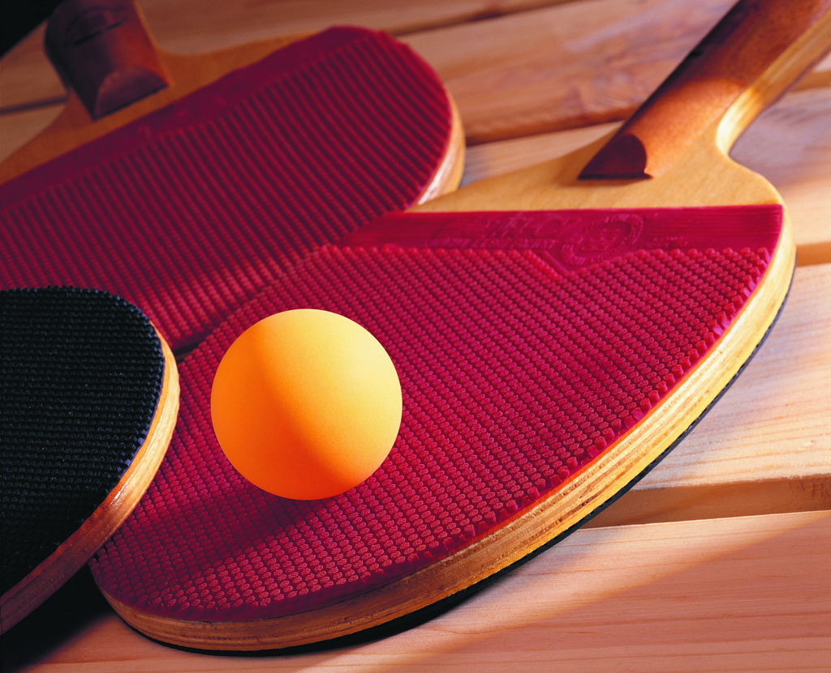
图2
二、将下面图3中的螃蟹制作成三维造型，并绑定骨骼制作一小段动画。（70分）
要求：
- 动画时长不少于5秒。
- 渲染三个单帧图片，单帧图片分辨率为1024×768，tif格式，将制作完成的动画生成一个分辨率为720×480的预览动画，文件格式为avi。
- 交三张单帧图片、一个avi文件和一个工程文件。渲染输出的单帧效果图依次命名为“2-1.tif”、“2-2.tif”、“2-3.tif”，动画预览文件命名为“2.avi”，工程源文件保存为“2.max”。
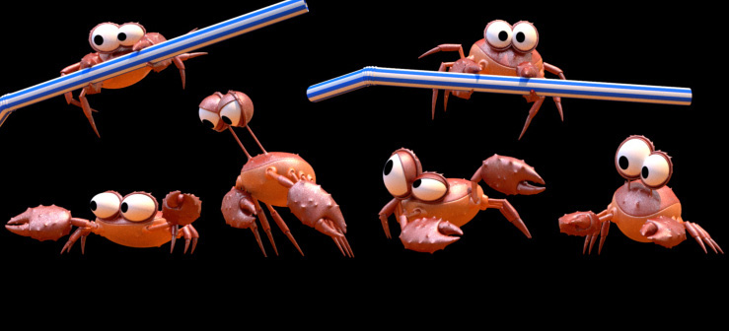
图3

